CONVOCATORIA EXTERNA PARA PROFESOR POR ASIGNATURA EN SEDE FRANCISCO I. MADERO

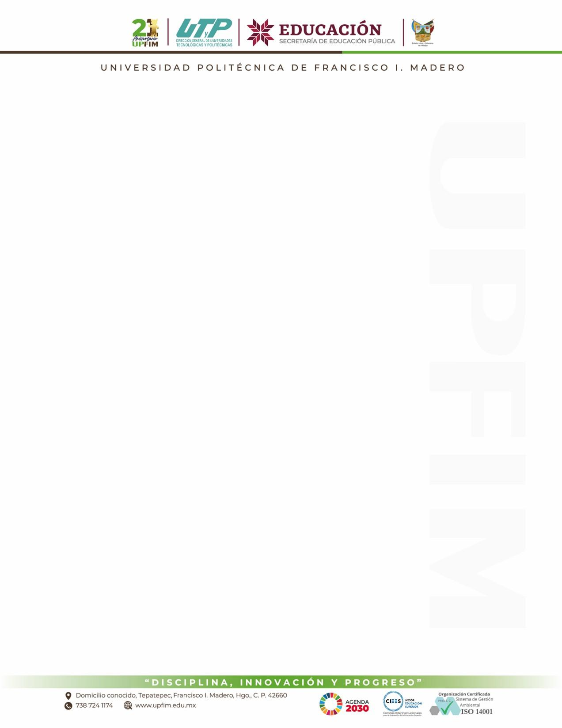
Vacante para Profesor por Asignatura
La Universidad Politécnica de Francisco I. Madero, emite la presente convocatoria para profesionales con grado académico de Licenciatura o Posgrado que estén interesados en prestar servicios como Profesor por Asignatura, durante el cuatrimestre septiembre - diciembre 2026 en la sede Francisco I. Madero

Características de la plaza
Tipo de plaza: Profesor por Asignatura
Categoría: Única
Nivel: Ingeniería en Diseño Industrial y/o Posgrado afín.
Programa educativo: Ingeniería en Diseño Industrial Área de conocimiento: Diseño
Materias por impartir: Introducción al diseño industrial, procesos de manufactura, Software para el dibujo paramétrico, estadía.

Clase de contratación: cuatrimestral(Del 01 de septiembre al 31 de diciembre 2026.)

Fecha de ingreso: 01 de septiembre de 2026.
Sueldo: acorde a lo especificado en el Tabulador.
Horas a cubrir: 29 horas

Funciones a desempeñar
  - Realizar actividades de enseñanza, de acuerdo con el programa educativo y Departamento de Idiomas;
  - ∙ Diseñar, desarrollar y evaluar objetos de aprendizaje en coordinación con Secretaría Académica, Dirección de Desarrollo Académico, Prácticas Educativas Innovadoras y Mejora Continua, Subdirección de Vinculación y Departamento de Idiomas;
  - ∙ Diseñar, desarrollar y evaluar material didáctico en coordinación con Secretaría Académica, Dirección de Desarrollo Académico, Prácticas Educativas Innovadoras y Mejora Continua Subdirección de Vinculación y Departamento de Idiomas;
  - ∙ Impartir asesorías, tutorías, seguimiento de alumnos en condición vulnerable y realizar acciones de gestión.
  - ∙ Participar en la realización de estudios y prestación de servicios que requieran los sectores públicos, privado y social, vinculado con la institución;
  - ∙ Participar en programas de intercambio académico.
  - ∙ Divulgar de acuerdo con la Universidad los resultados de las actividades académicas conforme a los programas educativos correspondientes y Departamento de Idiomas;
  - ∙ Elaborar y presentar plan de trabajo e informes correspondiente a sus actividades;
  - ∙ Participar en la planeación y evaluación de las actividades de la Universidad;
  - ∙ Dar a conocer a sus estudiantes el programa, fechas y modalidades de evaluación al inicio del curso;
  - ∙ Participar en programas de formación y actualización del personal académico;
  - ∙ Participar en el proceso de evaluación del desempeño docente;
  - ∙ Cumplir con las normas y procedimientos administrativos en el ámbito de sus respectivas actividades;
  - ∙ Entregar informes cuatrimestrales en las fechas y horarios establecidos por el área correspondiente;
  - ∙ Entregar calificaciones de aprobados y no aprobados en las fechas y horarios establecidos por el área correspondiente;
  - ∙ Asistir a las sesiones de Consejos Técnicos Escolares de Educación Superior (CTEES), en las fechas y horarios establecidos por la Universidad;
  - ∙ En el marco de la agenda 2030, participar en la difusión y desarrollo de actividades que promuevan el logro de los Objetivos de Desarrollo Sostenible;
  - ∙ Participar en actividades de los sistemas de Gestión de Calidad y Gestión Ambiental en las áreas que desempeñe sus funciones;
  - ∙ Participar en los procesos institucionales de evaluación y acreditación;
  - ∙ Observar y cumplir con lo establecido en el Código de Conducta de la Universidad Politécnica de Francisco I. Madero;
  - ∙ Participar en la impartición de cursos de educación continua;
  - ∙ Asistir a reuniones de la academia de inglés;
  - ∙ Aplicar examen TOEFL institucional;
  - ∙ Revisar abstract de trabajo de investigación;
  - ∙ Elaborar y administrar instrumentos de evaluación;
  - ∙ Apoyar en la organización de eventos académicos y culturales relacionados al aprendizaje del idioma inglés;
  - ∙ Las demás actividades que sean afines y/o las encomendadas por sus superiores.

Requisitos

  - Título con grado de licenciatura y/o posgrado preferentemente y cédula profesional en el área de Diseño Industrial
  - Al menos 3 años de experiencia profesional en su área de especialidad.

Preferentemente:
  - Haber impartido un curso frente a grupo, como mínimo, una vez al año en promedio durante los últimos 5 años.
  - Tener conocimiento del modelo educativo basado en soluciones.
  - Competencia en el manejo y uso de equipo especializado CNC.

Recepción de documentos
  - La recepción de documentos estará a cargo del Departamento de Recursos Humanos de la Universidad Politécnica de Francisco I. Madero ,27 al 28 de agosto de 2026 hasta las 14:00 hrs.
  - Los requisitos que se indican en el punto cuatro de la presente convocatoria, deberá ser enviado al correo:

Lic. Lilibeth López Mejía
Email: recursoshumanos@upfim.edu.mx
Asunto: Postulación a convocatoria PA Ingeniería en Diseño Industrial 2026.
Es indispensable integrar la documentación en un solo archivo y en formato PDF.

    - Posterior al envío de la documentación, el Área de Recursos Humanos enviará un folio de registro.

Etapas del concurso de oposición

  - Clase muestra ante la Comisión de Ingreso, Promoción y Permanencia del Personal Académico (CIPPPA): se evalúa la planeación de la sesión, dominio de contenidos correspondientes a la asignatura, habilidades didácticas que promuevan un ambiente académico significativo, diseño de material didáctico e instrumentos de evaluación válidos y confiables.
  - Examen de conocimientos generales.
  - Examen de inglés.
  - Examen psicométrico aplicado por el área de psicología de la UPFIM.
  - Entrevista con Secretaría Académica y/o Director del Programa Educativo.

Lugar, fecha y horario del concurso de oposición
  - Todas las etapas del concurso de oposición se realizarán en las instalaciones de la Universidad.
  - La fecha y hora se notificarán vía correo electrónico a los participantes.

Resultados
  - Después de haber presentado los exámenes de oposición (disciplinar, pedagógico y psicométrico), la Comisión de Ingreso, Promoción y Permanencia del Personal Académico (CIPPPA) llevará a cabo la evaluación de los participantes y entregará los resultados a Rectoría para su validación y autorización.
  - La relación de los profesores que sean aprobados el concurso de oposición, serán notificados vía correo electrónico.
  - La decisión de la Comisión Evaluadora y del resultado final será inapelable.

Aspectos contractuales

  - La o el candidato(a) que sea seleccionado(a) será contratado(a) para iniciar a impartir clases de nivel licenciatura y demás funciones en el cuatrimestre mayo – agosto 2026.

Los puntos no previstos en la presente convocatoria serán resueltos por la Rectoría y la Comisión de Ingreso, Promoción y Permanencia del Personal Académico (CIPPPA).

